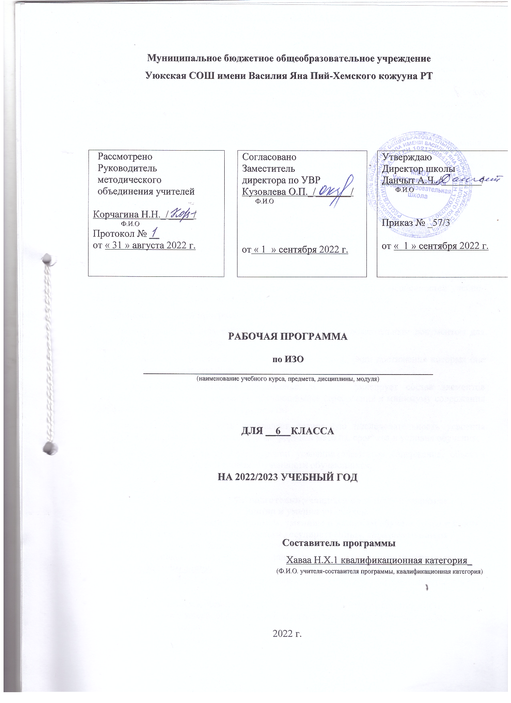ПОЯСНИТЕЛЬНАЯ ЗАПИСКА
Рабочая программа по курсу «Изобразительное искусство» разработана на основе программы «Изобразительное искусство и художественный труд» авторского коллектива под руководством народного художника России, академика РАО и РАХ Б. М. Неменского (М.: Просвещение, 2010), частично видоизменённой за счёт расширения отдельных тем и реализации регионального компонента из расчёта от 10 до 15 процентов от 34 часов, что составляет от 3 до 5 уроков за учебный год. Для работы по программе предполагается использование учебно-методического комплекта (далее УМК): учебник, методическое пособие для учителя, методическая и вспомогательная литература (пособия для учителя, видеофильмы, учебно-наглядные пособия).
Целью рабочей программы является создание условий для планирования, организации и управления образовательным процессом по изобразительному искусству в 6 классе и максимальная реализация культуры Тульской области за счёт расширения и углубления некоторых тем, указанных в календарно-тематическом планировании.
Рабочая программа составлена с учётом статуса учреждения, его целей, задач и направлений, а также контингента обучающихся.
Задачи программы:
- дать обучающимся представление о практической реализации компонентов государственного образовательного стандарта при изучении предмета «изобразительное искусство» в 6 классе;
- конкретно определить содержание, объём, порядок изучения предмета «изобразительное искусство» в 6 классе с учётом целей, задач и особенностей учебно-воспитательного процесса учреждения и контингента обучающихся.
Функции рабочей программы:
- нормативная, то есть рабочая программа является обязательным документом для выполнения в полном объёме;
- целеполагания, то есть определяет ценности и цели, ради достижения которых она введена в образовательную область «искусство»;
- определения содержания образования, то есть фиксирует состав элементов содержания, подлежащих усвоению обучающимися (требования к минимуму содержания образования), а также степень их трудности;
- процессуальная, то есть определяет логическую последовательность усвоения элементов содержания, организационные формы и методы, средства и условия обучения;
- оценочная, то есть выявляет уровни усвоения элементов содержания, объекты контроля и критерии оценки уровня обученности обучающихся.

Содержание тем учебного курса:
- виды изобразительного искусства и основы образного языка (изобразительное искусство; семья пространственных искусств; рисунок – основа изобразительного творчества; линия и её выразительные возможности; ритм линий; пятно как средство выражения; ритм пятен; цвет; основы цветоведения; цвет в произведениях живописи; объёмные изображения в скульптуре; основы языка изображения);

- мир наших вещей; натюрморт (реальность и фантазия в творчестве художника; изображение предметного мира – натюрморт; понятие формы; многообразие форм окружающего мира; изображение объёма на плоскости и линейная перспектива; освещение; свет и тень; натюрморт в графике; цвет в натюрморте; выразительные возможности натюрморта);

- вглядываясь в человека; портрет (образ человека – главная тема в искусстве; конструкция головы человека и её основные пропорции; изображение головы человека в пространстве; портрет в скульптуре; графический портретный рисунок; сатирические образы человека; образные возможности освещения в портрете; роль цвета в портрете; великие портретисты прошлого; портрет в изобразительном искусстве 20 века);

- человек и пространство; пейзаж (жанры в изобразительном искусстве; изображение пространства; правила построения перспективы; воздушная перспектива; пейзаж – большой мир; пейзаж настроения; природа и художник; пейзаж в русской живописи; пейзаж в графике; городской пейзаж; выразительные возможности
изобразительного искусства; язык и смысл).
Логика изложения и содержание программы полностью соответствует требованиям федерального компонента государственного стандарта среднего общего образования.

Требования к уровню подготовки учащихся по данной программе.
Знания и умения учащихся.
(Основные требования к знаниям, умениям и навыкам обучающихся к концу 6 класса в соответствии с Федеральным государственным образовательным стандартом и с учётом примерной программы.).
Формирование художественных знаний, умений и навыков предполагает, что учащиеся должны знать:
- О месте и значении изобразительного искусства в культуре: в жизни общества и жизни человека.
- О существовании изобразительного искусства во все времена; должны иметь представление о многообразии образных языков искусства и особенностях видения мира в разные эпохи.
- Основные виды и жанры изобразительного искусства; иметь представление об основных этапах развития портрета, пейзажа и натюрморта в истории искусства.
- Ряд выдающихся художников и произведений искусства в жанрах портрета, пейзажа и натюрморта в мировом и отечественном искусстве.
- Особенности творчества и значение в отечественной культуре великих русских художников- пейзажистов, мастеров портрета и натюрморта.
- Основные средства художественной выразительности в изобразительном искусстве: линия, пятно, тон, цвет, форма, перспектива.
- Общие правила построения изображения головы человека.
- О ритмической организации изображения и богатстве выразительных возможностей.
- О разных художественных материалах, художественных техниках и их значении в создании художественного образа.

Учащиеся должны уметь:
- Пользоваться красками (гуашь, акварель), несколькими графическими материалами (карандаш, тушь), уметь использовать коллажные техники, обладать первичными навыками лепки
- Видеть конструктивную форму предмета, владеть первичными навыками плоского и объёмного изображения предмета и группы предметов; пользоваться начальными правилами линейной и воздушной перспективы.
- Видеть и использовать в качестве средств выражения соотношения пропорций, характер освещения, цветовые отношения при изображении с натуры, по представлению и по памяти.
- Создавать творческие композиционные работы в разных материалах с натуры, по памяти и воображению.
- Активно воспринимать произведения искусства и аргументированно анализировать разные уровни своего восприятия, понимать изобразительные метафоры и видеть целостную картину мира, присущую произведению искусства.

Критерии оценки устных индивидуальных и фронтальных ответов.
- Активность участия.
- Умение собеседника прочувствовать суть вопроса.
- Искренность ответов, их развернутость, образность, аргументированность.
- Самостоятельность.
- Оригинальность суждений.

Критерии и система оценки творческой работы.
- Как решена композиция: правильное решение композиции, предмета, портрета, пейзажа, натюрморта (как организована плоскость листа, как согласованы между собой все компоненты изображения, как выражена общая идея и содержание).
- Владение техникой: как ученик пользуется художественными материалами, как использует выразительные художественные средства в выполнении задания.
- Общее впечатление от работы. Оригинальность, яркость и эмоциональность созданного образа, чувство меры в оформлении и соответствие оформления работы. Аккуратность всей работы.
Из всех этих компонентов складывается общая оценка работы обучающегося.

Формы контроля уровня обученности.
- Викторины.
- Кроссворды.
- Отчётные выставки творческих (индивидуальных и коллективных) работ.
- Тестирование.

Учебно-тематический план:

№  п/п | Тема раздела | Содержание | Количество часов
1 | 2 | 3 | 4
1 | Виды изобразительного искусства и основы образного языка. | Изобразительное искусство и семь пластических искусств. | 1
1 | Виды изобразительного искусства и основы образного языка. | Рисунок – основа изобразительного творчества. | 1
1 | Виды изобразительного искусства и основы образного языка. | Линия и её выразительные возможности. | 1
1 | Виды изобразительного искусства и основы образного языка. | Пятно как средство выражения. Композиция как ритм пятен. | 1
1 | Виды изобразительного искусства и основы образного языка. | Цвет. Основы цветоведения. | 1
1 | Виды изобразительного искусства и основы образного языка. | Цвет в произведениях живописи. Цвет в произведениях живописи тувинских художников. | 1
1 | Виды изобразительного искусства и основы образного языка. | Объёмные изображения в скульптуре. Объёмные изображения в скульптурах тувинских мастеров. | 1
1 | Виды изобразительного искусства и основы образного языка. | Основы языка изображения. | 1
2 | Мир наших вещей. Натюрморт. | Реальность и фантазия в творчестве художника. Реальность и фантазия в творчестве тувинских художников. | 1
2 | Мир наших вещей. Натюрморт. | Изображение предметного мира – натюрморт. | 1
2 | Мир наших вещей. Натюрморт. | Понятие формы. Многообразие форм окружающего мира. | 1
2 | Мир наших вещей. Натюрморт. | Изображение объёма на плоскости и линейная перспектива. | 1
2 | Мир наших вещей. Натюрморт. | Освещение. Свет и тень. | 1
2 | Мир наших вещей. Натюрморт. | Натюрморт в графике. | 1
2 | Мир наших вещей. Натюрморт. | Цвет в натюрморте. | 1
2 | Мир наших вещей. Натюрморт. | Выразительные возможности натюрморта (обобщение темы). | 1
3 | Вглядываясь в человека. Портрет. | Образ человека – главная тема в искусстве. | 1
3 | Вглядываясь в человека. Портрет. | Конструкция головы человека и её пропорции. | 1
3 | Вглядываясь в человека. Портрет. | Изображение головы человека в пространстве. | 1
3 | Вглядываясь в человека. Портрет. | Графический портретный рисунок и выразительный образ человека. | 1
3 | Вглядываясь в человека. Портрет. | Портрет в скульптуре. | 1
3 | Вглядываясь в человека. Портрет. | Сатирические образы человека. | 1
3 | Вглядываясь в человека. Портрет. | Образные возможности освещения в портрете. | 1
3 | Вглядываясь в человека. Портрет. | Портрет в живописи. | 1
3 | Вглядываясь в человека. Портрет. | Роль цвета в портрете. | 2
3 | Вглядываясь в человека. Портрет. | Великие портретисты (обобщение темы). Портретисты Тувы. | 1
4 | Человек и пространство в изобразительном искусстве. | Жанры в изобразительном искусстве. | 1
4 | Человек и пространство в изобразительном искусстве. | Изображение пространства. | 1
4 | Человек и пространство в изобразительном искусстве. | Правила линейной и воздушной перспективы. | 1
4 | Человек и пространство в изобразительном искусстве. | Пейзаж – большой мир. Организация изображаемого пространства. | 1
4 | Человек и пространство в изобразительном искусстве. | Пейзаж-настроение. Природа и художник. Пейзажисты Тувы. | 1
4 | Человек и пространство в изобразительном искусстве. | Городской пейзаж. | 1
4 | Человек и пространство в изобразительном искусстве. | Выразительные возможности изобразительного искусства. Язык и смысл. | 1

Календарно- тематическое планирование по изобразительному искусству
6 класс
№ | Название раздела | Тема урока | Количество  часов | Дата проведения
 |  |  |  | План | Факт
1 | «Виды изобразительного искусства и основы образного языка» (7 ч) | Изобразительное искусство в семье пластических искусств. Инструктаж по технике безопасности. | 1
2 |  | Рисунок – основа изобразительного творчества. | 1
3 |  | Линия и ее выразительные возможности. Ритм линий | 1
4 |  | Пятно как средство выражения. Ритм пятен | 1
5 |  | Цвет. Основы цветоведения. Цвет в произведениях живописи. | 1
6 |  | Объемные изображения в скульптуре. | 1
7 |  | Основы языка изображения. | 1
8 | Мир наших вещей. Натюрморт (8 ч) | Реальность и фантазия в творчестве художника.  Изображение предметного мира – натюрморт. | 1
9 |  | Изображение предметного мира- натюрморт. | 1
10 |  | Понятие формы. Многообразие форм окружающего мира. | 1
11 |  | Изображение объема на плоскости и линейная перспектива | 1
12 |  | Освещение. Свет и тень. | 1
13 |  | Натюрморт в графике. | 1
14 |  | Цвет в натюрморте. | 1
15 |  | Выразительные возможности натюрморта. | 1
16 | Вглядываясь в человека. Портрет (10 ч) | Образ человека - главная тема в искусстве | 1
17 |  | Конструкция головы человека и её основные пропорции | 1
18 |  | Графический портретный рисунок и выразительность образа. | 1
19 |  | Портрет в графике. | 1
20 |  | Портрет в скульптуре | 1
21 |  | Сатирические образы человека | 1
22 |  | Образные возможности освещения в портрете. Роль цвета в портрете | 1
23 |  | Портрет в живописи. | 1
24 |  | Роль цвета в портрете. | 1
25 |  | Великие портретисты прошлого. Портрет в изобразительном искусстве XX века | 1
26 | Человек и пространство. Пейзаж (9 ч) | Жанры в изобразительном искусстве. | 1
27 |  | Правила воздушной и линейной перспективы. | 1
28 |  | Пейзаж - большой мир. Организация пространства. | 1
29 |  | Пейзаж настроения. Природа и художник | 1
30 |  | Пейзаж в русской живописи. | 1
31 |  | Пейзаж в графике. | 1
32 |  | Городской пейзаж.. | 1
33 |  | Выразительные возможности изобразительного искусства. Язык и смысл | 1
34 |  | Итоговый урок. | 1
Итого: | 34 часа

